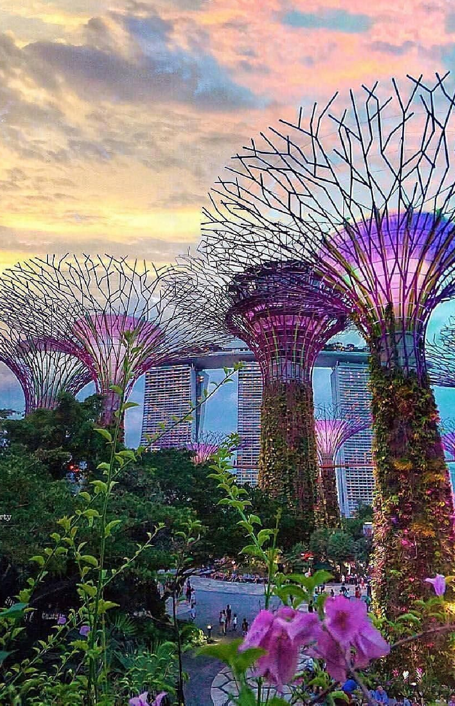

ВИЗА В СИНГАПУР
SINGAPORE

ОФОРМЛЕНИЕ ВИЗЫ ДЛЯ ГРАЖДАН РОССИИ И СНГ
- Мультивиза – 60ти-дневная электронная виза
- Срок действия визы начинается с даты выпуска на 60 дней
- Многократный въезд с максимальной длительностью проживания в стране при каждом въезде – 30 дней
- Срок оформления визы – до 5 рабочих дней

НЕОБХОДИМЫЕ ДОКУМЕНТЫ ДЛЯ ОФОРМЛЕНИЯ ВИЗЫ

Семейная пара (официально женатые или не женатые )
- Фото
- Цветная копия паспорта
- Бронирование отеля через компанию Embassy Alliance
- Авиабилеты на оба имени
- Заполненная анкета - Form 14A
- Свидетельство о браке для женатых

Семья ( взрослые + дети)
- Фото
- Цветная копия паспорта
- Бронирование отеля через компанию Embassy Alliance
- Авиабилеты
- Заполненная анкета - Form 14A
- Свидетельство о браке, если фамилии родителей разные

Девушка/Женщина (одинокая или путешествующая одна)
- Фото
- Цветная копия паспорта
- Бронь отеля только через компанию Embassy Alliance
- Бронь трансфера а/п -отель – а/п через компанию Embassy Alliance
- Авиабилеты
- Заполненная анкета - Form 14A
- Официальная справка с места работы с указанием размера заработной платы.
- Предоставление выписки из банка (не менее 1000 USD).

Мужчина (путешествующий один)
  - Фото
  - Цветная копия паспорта
  - Бронирование отеля через компанию Embassy Alliance 4.Авиабилеты
5.Заполненная анкета - Form 14A

ОБЯЗАТЕЛЬНЫЕ ТРЕБОВАНИЯ К ДОКУМЕНТАМ

ПАСПОРТ
- Цветная копия основной странички паспорта
- Паспорт должен быть действителен не менее 6 месяцев с момента предполагаемого въезда в Сингапур
- Свободное место для визовых штампов

ФОТОГРАФИЯ
- Цветное фото (контраст, яркость, четкие линии)
- Исключительно на белом фоне (без теней, фон «белая бумага»)
- Формат JPEG (из фотосалона)
- Девушки, женщины на фотографии должны быть с открытыми ушами и легким макияжем
- Фотография должна быть сделана, не более, чем за 3 месяца до подачи заявки на визу

Обратите внимание!
- Сканированные фотографии не принимаются
- Плохое качество фотографии приведет к гарантированному отказу в визе
- Фотография не ставится на сингапурскую визу, но остаётся в системе Иммиграционного Ведомства для визуального сравнения в момент прохождения границы
Все файлы с документами (фотографии, паспорта, анкеты, билеты и т.д.) должны
быть подписаны на латинице с указанием фамилии и имени

ПРИМЕРЫ ДОКУМЕНТОВ

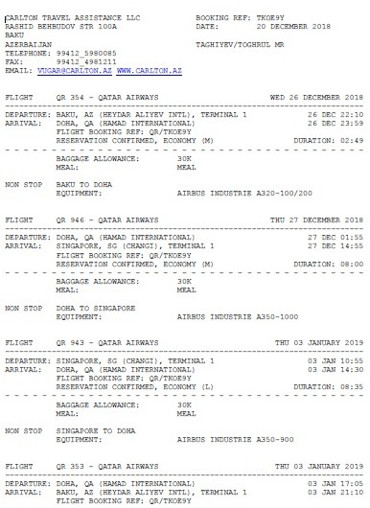

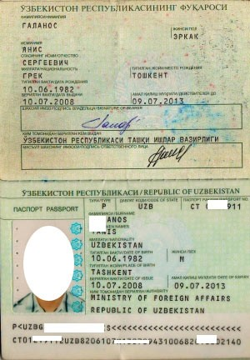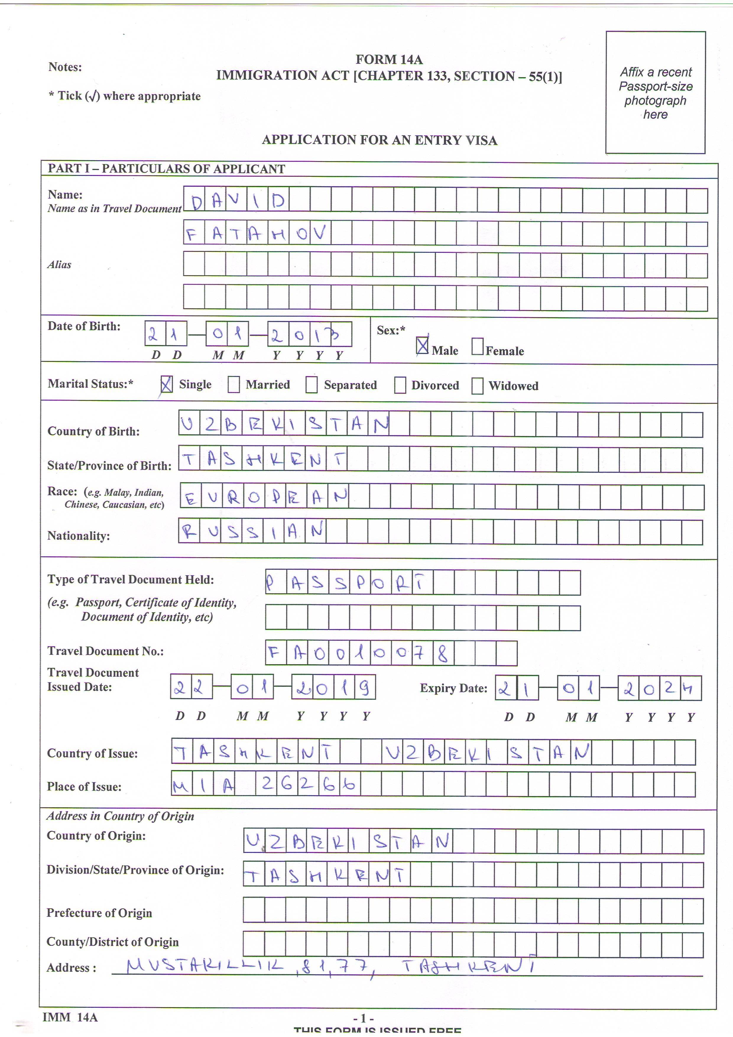Все файлы с документами (фотографии, паспорта, анкеты, билеты
и т.д.) должны быть подписаны на латинице с указанием фамилии и имени туриста

БЕЗВИЗОВЫЙ ТРАНЗИТ ЧЕРЕЗ СИНГАПУР

Граждане России, Украины, Грузии, Армении, Азербайджана, Казахстана, Узбекистана, Туркменистана имеют право
на транзит через Сингапур – 96 часов, без получения визы, если они направляются в третью страну.

Требования для безвизового транзита:
- Пассажир убывает в третью страну, т.е. страна, из который пассажир прибыл, отличается от страны, куда он вылетает
- Срок окончания действия паспорта должен составлять не менее 6-ти месяцев на момент въезда в Сингапур
- В наличии имеется выкупленный авиабилет в третью страну
- Имеется виза в третью страну (если она необходима)
- Имеются достаточные финансовые средства на срок пребывания в Сингапуре
- Пассажир покидает Сингапур в течении 96-ти часов с момента прибытия страны
- Имеется заполненная иммиграционная карта Сингапура

Обратите внимание!
- Прибытие в Сингапур должно быть на рейсах национальных авиалиний
- Пассажиры следующие рейсами бюджетных авиалиний (например, Air Asia, Malindo, Scoot и т.д.) могут быть не зарегистрированы на рейс без наличия визы в Сингапур

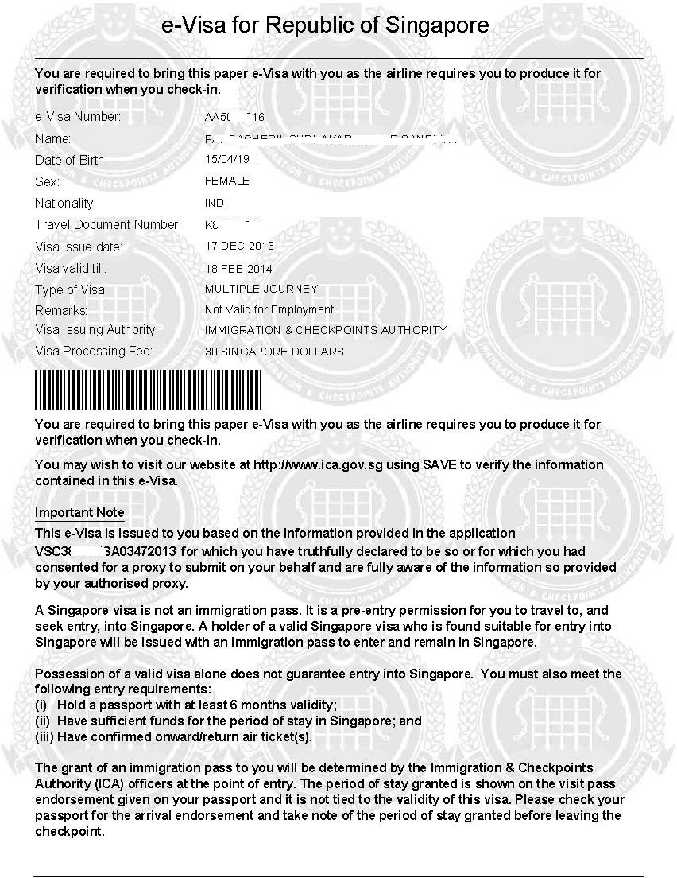

ПРИМЕР ВИЗЫ В СИНГАПУР

- Визу необходимо распечатать перед вылетом в Сингапур
- Обязательно убедиться в правильности информации указанной в электронной визе: ФИО туристов, номер паспорта, дата рождения и Nationality (Гражданство туриста)
- Фотография не ставится на сингапурскую визу, но остаётся в системе Иммиграционного Ведомства для визуального сравнения в момент прохождения границы

ОТКАЗ В ВИЗЕ И АПЕЛЛЯЦИЯ

В случае отказа в оформлении визы:
  - Рекомендуется подать на аппеляцию, если у туриста не было причин для отказа
  - Аппеляция занимает 2-3 недели
  - Необходимо подготовить дополнительные документы, если таковые потребуются

По статистике наша компания в 99,5% случаях подтверждает апелляцию

Почему может быть отказ в визе:
- Некачественная фотография
- Фейковое бронирование отеля
- Был отказ в визе ранее, но турист об этом не сообщил
- Нарушение визового режима ранее при пребывании в Сингапуре
- Частое посещение страны через короткий промежуток времени
- Нарушение визового режима в других странах

Если вам когда-либо отказали в визе, это не повод расстраиваться, вы всегда можете подать на апелляцию, и если причин для отказа нет, у вас есть все шансы ее получить после апелляции.
Стоимость:
ЦЕНА СИНГАПУРСКИХ ВИЗ (Без оформления отеля в нашей компании)
1. Виза в Сингапур, стандартное оформление Страны СНГ, USD$80. Срок оформления 3-4 рабочих дня для граждан Армении, Азербайджана, Беларуси, Грузии, Казахстана, Кыргызстана, Молдовы, России, Таджикистана, Туркменистана, Украины и Узбекистана.
2. Экспресс виза в Сингапур, страны СНГ, USD$120. Срок оформления 1-2 дня для граждан Армении, Азербайджана, Беларуси, Грузии, Казахстана, Кыргызстана, Молдовы, России, Таджикистана, Туркменистана, Украины и Узбекистана.
ЦЕНА СИНГАПУРСКИХ ВИЗ B2B (При оформлении отеля в нашей компании)
1. Виза в Сингапур, стандартное оформление Страны СНГ, USD$50. Срок оформления 3-4 рабочих дня для граждан Армении, Азербайджана, Беларуси, Грузии, Казахстана, Кыргызстана, Молдовы, России, Таджикистана, Туркменистана, Украины и Узбекистана.
2. Экспресс виза в Сингапур, страны СНГ, USD$90. Срок оформления 1-2 дня для граждан Армении, Азербайджана, Беларуси, Грузии, Казахстана, Кыргызстана, Молдовы, России, Таджикистана, Туркменистана, Украины и Узбекистана.
ЦЕНА СИНГАПУРСКИХ ВИЗ ДЛЯ ОДИНОКИХ ДЕВУШЕК (При оформлении отеля в нашей компании)
1. Виза в Сингапур, стандартное оформление Страны СНГ, USD$120. Срок оформления 3-4 рабочих дня для граждан Армении, Азербайджана, Беларуси, Грузии, Казахстана, Кыргызстана, Молдовы, России, Таджикистана, Туркменистана, Украины и Узбекистана.
2. Экспресс виза в Сингапур, страны СНГ, USD$150. Срок оформления 1-2 дня для граждан Армении, Азербайджана, Беларуси, Грузии, Казахстана, Кыргызстана, Молдовы, России, Таджикистана, Туркменистана, Украины и Узбекистана.

